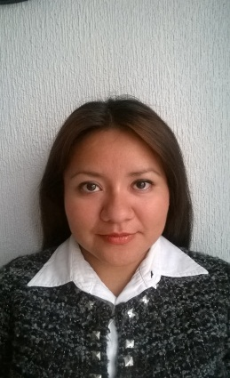**Licenciada en Comunicación y Periodismo**

Esmeralda Gabriela Castillo Reséndiz

044 55 43 57 57 58, 56 31 94 42

[gabrielacastilloresendiz@hotmail.com](mailto:gabrielacastilloresendiz@hotmail.com)

34 años

**Experiencia profesional.**

* **Trabajo por proyectos en Radio Educación:**
* Enero de 2014 a la fecha. Serie Ecosol y Serie Aqua. **Cargo: Podcast y Redes sociales.**
* Mayo de 2018 a la fecha. Departamento de Continuidad. **Cargo: Continuista (suplencias utilizando DALET).**
* Marzo-Julio 2017. Serie 1917-México: Revolución y Constitución. **Cargo: Asistencia de producción.**
* Abril-Mayo 2012. Departamento de Normas y Control de Calidad. **Cargo: Análisis estadísticos.**
* Marzo-Agosto 2011. Serie Tranvía 16. **Cargo: Asistencia de producción y voz dramatización.**
* 2011- 2013. Serie Aqua. **Cargo: Entrevistas**.
* 2009- 2013. Serie Aqua. **Cargo: Asistencia de producción**
* 2009- 2010. Serie Imágenes Sono Urbanas. **Cargo: Reportaje, voz cápsula y asistencia de producción.**
* 2008- 2011. Departamento de Normas y Control de Calidad. **Cargo: Monitoreo.**
* Junio-Octubre 2014. Diario de México. **Cargo: Reportera**.
* Febrero - junio 2014. Monitoreo Radio Nielsen Ibope. **Cargo: Monitorista radio**.
* Julio-Octubre 2013. Prácticas Profesionales en Radio Mil. **Cargo: Redacción, locución, redes sociales y control remoto.**

**Formación académica**

2003-2006. Licenciada en Comunicación y Periodismo. Título otorgado por la Facultad de Estudios Superiores Aragón de la Universidad Nacional Autónoma de México.

2011-2012 Seminario “Análisis y reflexión sobre la historia de la radio para niños en México”, impartido por la productora Marta Romo. Constancia por la Fonoteca Nacional.

**Otros datos**

Inglés: Nivel intermedio, posesión y comprensión de lectura. Constancia por el Centro de Lenguas Extranjeras (CELE) de la FES Aragón, UNAM.

Italiano: Comprensión de lectura. Constancia por el Centro de Lenguas Extranjeras (CELE) de la FES Aragón, UNAM.

Informática: Microsoft Office Word, Excell, Powerpoint, Dalet, Redes Sociales.

Número de Cédula Professional: 8134966

Número de Seguridad Social: 39048409906

Licencia de Locución tipo “A”

**Otra Información**. **Participé** con una **entrevista** para la serie radiofónica **Sintonía Libre**, producida por Radio Educación, en la cual expuse mi proyecto con el que obtuve el título profesional, intitulado “Vicente Morales, entre Kalimán y Martín Corona se refleja el amor por la radio”, el 3 de junio de 2013. **Constancia por Radio Educación.** **Taller de danza árabe**, impartido por la maestra Verónica del Ángel, de 2009 A 2015, constancias por la Facultad de Química de la Universidad Nacional Autónoma de México. **Clases de danza árabe**, he brindado clases de danza a niñas entre 4 y 13 años, clases particulares, kínder y centro comunitario. **Corrección de estilo para una tesina que se presentó ante Ceneval**, para obtener Título de Licenciado en Derecho.